Дискретная математика Агадилова Малика P3133

Вариант № 7

*Планаризация графа*

| V/V | e1 | e2 | e3 | e4 | e5 | e6 | e7 | e8 | e9 | e10 | e11 | e12 |
| --- | --- | --- | --- | --- | --- | --- | --- | --- | --- | --- | --- | --- |
| e1 | 0 | 1 | 4 |  | 3 |  | 1 | 1 |  |  | 3 | 3 |
| e2 | 1 | 0 | 1 | 4 |  |  |  | 2 |  |  |  | 4 |
| e3 | 4 | 1 | 0 |  | 3 |  | 1 | 2 | 3 | 1 |  | 2 |
| e4 |  | 4 |  | 0 |  | 3 |  | 2 | 3 |  | 1 |  |
| e5 | 3 |  | 3 |  | 0 |  |  |  | 2 |  | 4 |  |
| e6 |  |  |  | 3 |  | 0 | 2 | 3 | 3 |  |  |  |
| e7 | 1 |  | 1 |  |  | 2 | 0 |  | 3 |  |  | 4 |
| e8 | 1 | 2 | 2 | 2 |  | 3 |  | 0 |  |  |  |  |
| e9 |  |  | 3 | 3 | 2 | 3 | 3 |  | 0 |  |  | 4 |
| e10 |  |  | 1 |  |  |  |  |  |  | 0 | 3 | 3 |
| e11 | 3 |  |  | 1 | 4 |  |  |  |  | 3 | 0 | 2 |
| e12 | 3 | 4 | 2 |  |  |  | 4 |  | 4 | 3 | 2 | 0 |

| V/V | e1 | e2 | e3 | e4 | e5 | e6 | e7 | e8 | e9 | e10 | e11 | e12 | ri |
| --- | --- | --- | --- | --- | --- | --- | --- | --- | --- | --- | --- | --- | --- |
| e1 | 0 | 1 | 1 |  | 1 |  | 1 | 1 |  |  | 1 | 1 | 7 |
| e2 | 1 | 0 | 1 | 1 |  |  |  | 1 |  |  |  | 1 | 5 |
| e3 | 1 | 1 | 0 |  | 1 |  | 1 | 1 | 1 | 1 |  | 1 | 8 |
| e4 |  | 1 |  | 0 |  | 1 |  | 1 | 1 |  | 1 |  | 5 |
| e5 | 1 |  | 1 |  | 0 |  |  |  | 1 |  | 1 |  | 4 |
| e6 |  |  |  | 1 |  | 0 | 1 | 1 | 1 |  |  |  | 4 |
| e7 | 1 |  | 1 |  |  | 1 | 0 |  | 1 |  |  | 1 | 5 |
| e8 | 1 | 1 | 1 | 1 |  | 1 |  | 0 |  |  |  |  | 5 |
| e9 |  |  | 1 | 1 | 1 | 1 | 1 |  | 0 |  |  | 1 | 6 |
| e10 |  |  | 1 |  |  |  |  |  |  | 0 | 1 | 1 | 3 |
| e11 | 1 |  |  | 1 | 1 |  |  |  |  | 1 | 0 | 1 | 5 |
| e12 | 1 | 1 | 1 |  |  |  | 1 |  | 1 | 1 | 1 | 0 | 7 |

1. *Поиск Гамильтонова цикла*

*S = {}*

*S = {}*

*S = { , }*

*S = { , , }*

*S = { , , , }*

*S = { , , , , }*

*S = { , , , , , }*

*S = { , , , , , , }*

*S = { , , , , , , , }*

*S = { , , , , , , , , }*

*S = { , , , , , , , , }*

*S = { , , , , , , , , }*

*Ребро существует, Гамильтонов цикл найден.*

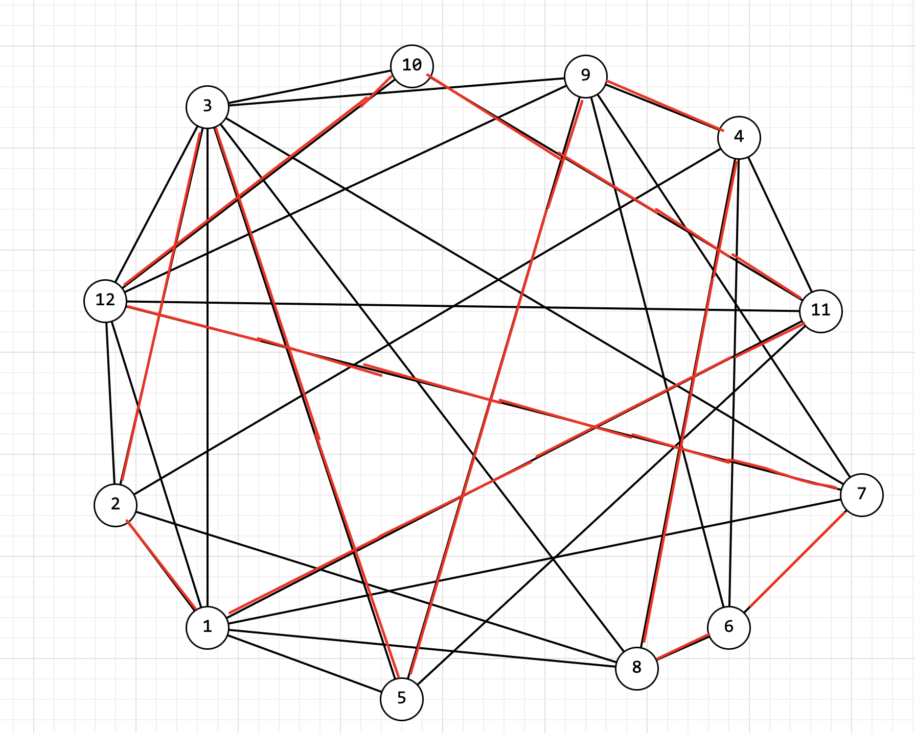

1. *Построение графа пересечений G’*

| До перенумерации | *e1* | *e2* | *e3* | *e5* | *e9* | *e4* | *e8* | *e6* | *e7* | *e12* | *e10* | *e11* |
| --- | --- | --- | --- | --- | --- | --- | --- | --- | --- | --- | --- | --- |
| После перенумерации | *e1* | *e2* | *e3* | *e4* | *e5* | *e6* | *e7* | *e8* | *e9* | *e10* | *e11* | *e12* |

*Матрица соединений графа с перенумерованными вершинами:*

| V/V | e1 | e2 | e3 | e4 | e5 | e6 | e7 | e8 | e9 | e10 | e11 | e12 |
| --- | --- | --- | --- | --- | --- | --- | --- | --- | --- | --- | --- | --- |
| e1 | 0 | x | 1 | 1 |  |  | 1 |  | 1 | 1 |  | x |
| e2 | x | 0 | x |  |  | 1 | 1 |  |  | 1 |  |  |
| e3 | 1 | x | 0 | x | 1 |  | 1 |  | 1 | 1 | 1 |  |
| e4 | 1 |  | x | 0 | x |  |  |  |  |  |  | 1 |
| e5 |  |  | 1 | x | 0 | x |  | 1 | 1 | 1 |  |  |
| e6 |  | 1 |  |  | x | 0 | x | 1 |  |  |  | 1 |
| e7 | 1 | 1 | 1 |  |  | x | 0 | x |  |  |  |  |
| e8 |  |  |  |  | 1 | 1 | x | 0 | x |  |  |  |
| e9 | 1 |  | 1 |  | 1 |  |  | x | 0 | x |  |  |
| e10 | 1 | 1 | 1 |  | 1 |  |  |  | x | 0 | x | 1 |
| e11 |  |  | 1 |  |  |  |  |  |  | x | 0 | x |
| e12 | x |  |  | 1 |  | 1 |  |  |  | 1 | x | 0 |

*1 2 3 4 5 6 7 8 9 10 11 12 13 14 15 16 17 18 19 20*

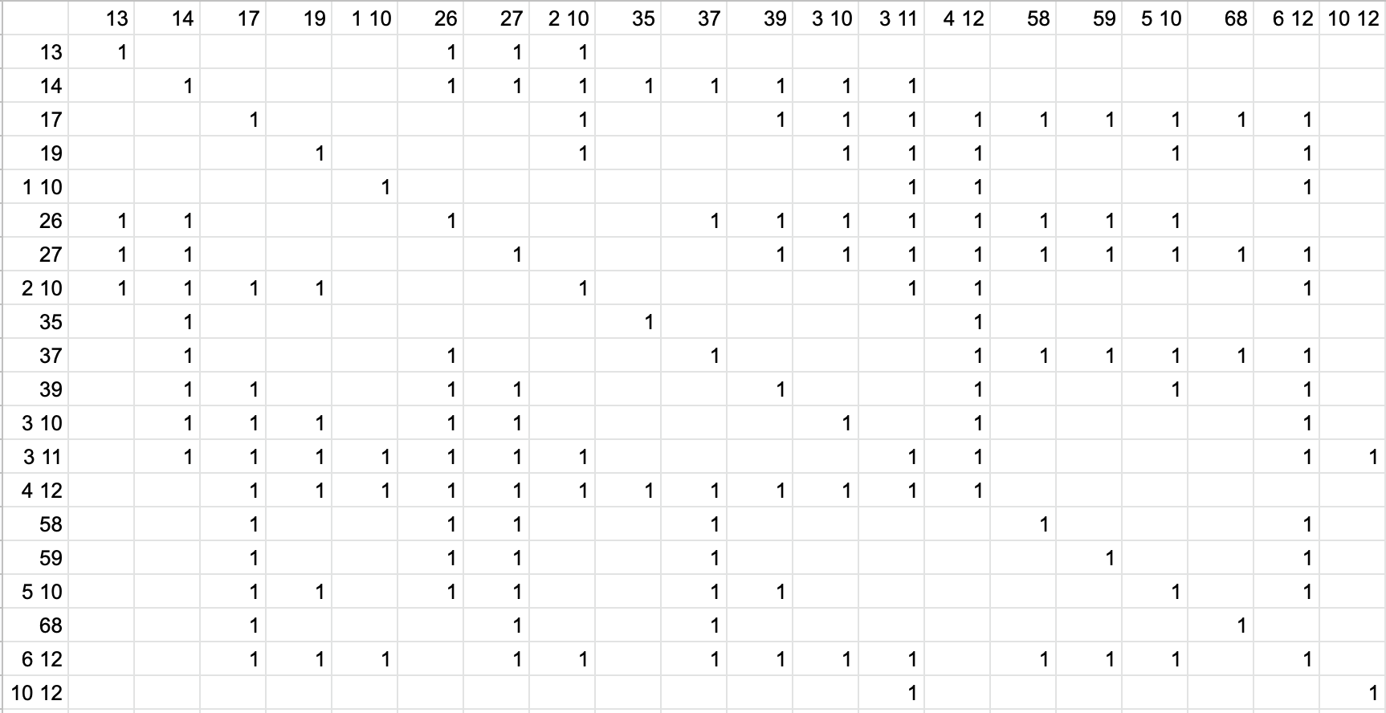

# 

# 100001110000000

# 110001111111100

# 111001111111111

# 111101111111111

# 111111111111111

Ψ1 = { е13, е14, е17, е19, е1 10}

110101111111110

110111111111110

111111111111111

Ψ2 = { е13, е14, е19, е1 10, е58}

110011111111110

111011111111111

Не закрылся граф

# 111111111111110

# 111111111111111

Ψ3 = { е13, е14,е 4 12, е58}

# 111001111111101

# Не закрылся граф, переходим к следующему элементу

# 101001110011111

# 101101110011111

# 101111110011111

# 111111111011111

# 111111111111111

Ψ4 = { е13, е17,е 19, е 1 10, е 35, е37}

101011110011111 111011111011111

# 111011111111111

# Не закрылся граф

# 111001111011111

# 111001111111111

# Не закрылся граф

# 111001110111111

Не закрылся граф , переходим к следующему элементу

# 100101110001110

# 100111110001110

# 110111111001110

# 110111111101111

# 111111111111111

# Ψ5 = { е13, е19, е1 10, е 35, е 37, е39}

# 100101110001110

# 110101111001110

# 110101111101111

# 111101111111111

Не закрылся граф

# 110101110101110

# 111101110111110

# 111101110111111

Не закрылся граф

# 111101110011110

# 111101110011111

Не закрылся граф

# 111101110001111

Не закрылся граф

100011110000110

110011111000110 110011111100111 111011111110111 111111111111111

Ψ6={е13, е1 10, е 35, е 37, е 39, е3 10}

# 110001111000010

# 110001111100011

# 111001111110011

# 111101111111011

# 111111111111111

# Ψ7={ е13, е35, е 37, е 39, е 3 10, е3 11}

# 110001110100011

# 111001110110011

# 111101110111011

# 111111110111111

Не закрылся граф

# 011001111111111

# 011101111111111

# 011111111111111

Не закрылся граф

# 011011111111111

Не закрылся граф

# 010101111111110

# 010111111111110

# 011111111111111

Не закрылся граф

# 010011111111110

# 010011111111111

Не закрылся граф

001100010011111

001110010011111

111111010111111

111111110111111

111111111111111

Ψ8 = { е17, е19, е 1 10, е 26, е 27, е35}

001010010011111

111011010111111

# 111011110111111

# 111011111111111

Не закрылся граф

# 000110010001110

# 110111010111111

# 110111110111111

# 110111111111111

Не закрылся граф

110011000111111

110011100111111

111111110111111

111111111111111

Ψ9 = { е1 10, е26, е 27, е 2 10, е35}

# 110001100111111

Не закроется. Дальнейшие действия бесполезны

111100110011111

Не закроется. Дальнейшие действия бесполезны

111100011000110

Не закроется из-за нуля на 5 позиции. Дальнейшие действия бесполезны

# 010001001100011

Не закроется на 1 позиции ноль. Дальнейшие действия бесполезны

# 011001100110011

Не закроется на 1 позиции. Дальнейшие действия бесполезны

# 011101100011010

Не закроется. Дальнейшие действия бесполезны

# 0111111100011100

Не закроется на 1 позиции. Дальнейшие действия бесполезны

# 01111111111111000

Не закроется на 1 позиции. Дальнейшие действия бесполезны

# 001111111111111

4. Для всех множеств построим матрицу значений критерия

*αγδ=*׀*ψγ*׀ + ׀*ψδ*׀ - ׀*ψγ∩ψδ*׀*.*

Ψ1 = { е13, е14, е17, е19, е1 10}

Ψ2 = { е13, е14, е19, е1 10, е58}

Ψ3 = { е13, е14,е 4 12, е58}

Ψ4 = { е13, е17,е 19, е 1 10, е 35, е37}

# Ψ5 = { е13, е19, е1 10, е 35, е 37, е39}

Ψ6={е13, е1 10, е 35, е 37, е 39, е3 10}

# Ψ7={ е13, е35, е 37, е 39, е 3 10, е3 11}

Ψ8 = { е17, е19, е 1 10, е 26, е 27, е35}

Ψ9 = { е1 10, е26, е 27, е 2 10, е35}

|  | 1 | 2 | 3 | 4 | 5 | 6 | 7 | 8 | 9 |
| --- | --- | --- | --- | --- | --- | --- | --- | --- | --- |
| 1 | 0 | 6 | 7 | 7 | 8 | 9 | 10 | 8 | 9 |
| 2 |  | 0 | 6 | 8 | 8 | 9 | 10 | 9 | 9 |
| 3 |  |  | 0 | 9 | 9 | 9 | 9 | 10 | 9 |
| 4 |  |  |  | 0 | 7 | 8 | 9 | 8 | 9 |
| 5 |  |  |  |  | 0 | 7 | 8 | 9 | 9 |
| 6 |  |  |  |  |  | 0 | 7 | 10 | 9 |
| 7 |  |  |  |  |  |  | 0 | 11 | 10 |
| 8 |  |  |  |  |  |  |  | 0 | 7 |
| 9 |  |  |  |  |  |  |  |  | 0 |

maxαγδ= е 7 8= 11, дают пару множеств ψ7, ψ8.

Возьмем множества

# Ψ7={ е13, е35, е 37, е 39, е 3 10, е3 11}

Ψ8 = { е17, е19, е 1 10, е 26, е 27, е35}

В суграфе H, содержащем максимальное число непересекающихся ребер, ребра, вошедшие в ψ7, проводим внутри гамильтонова цикла, а в ψ8 – вне его.

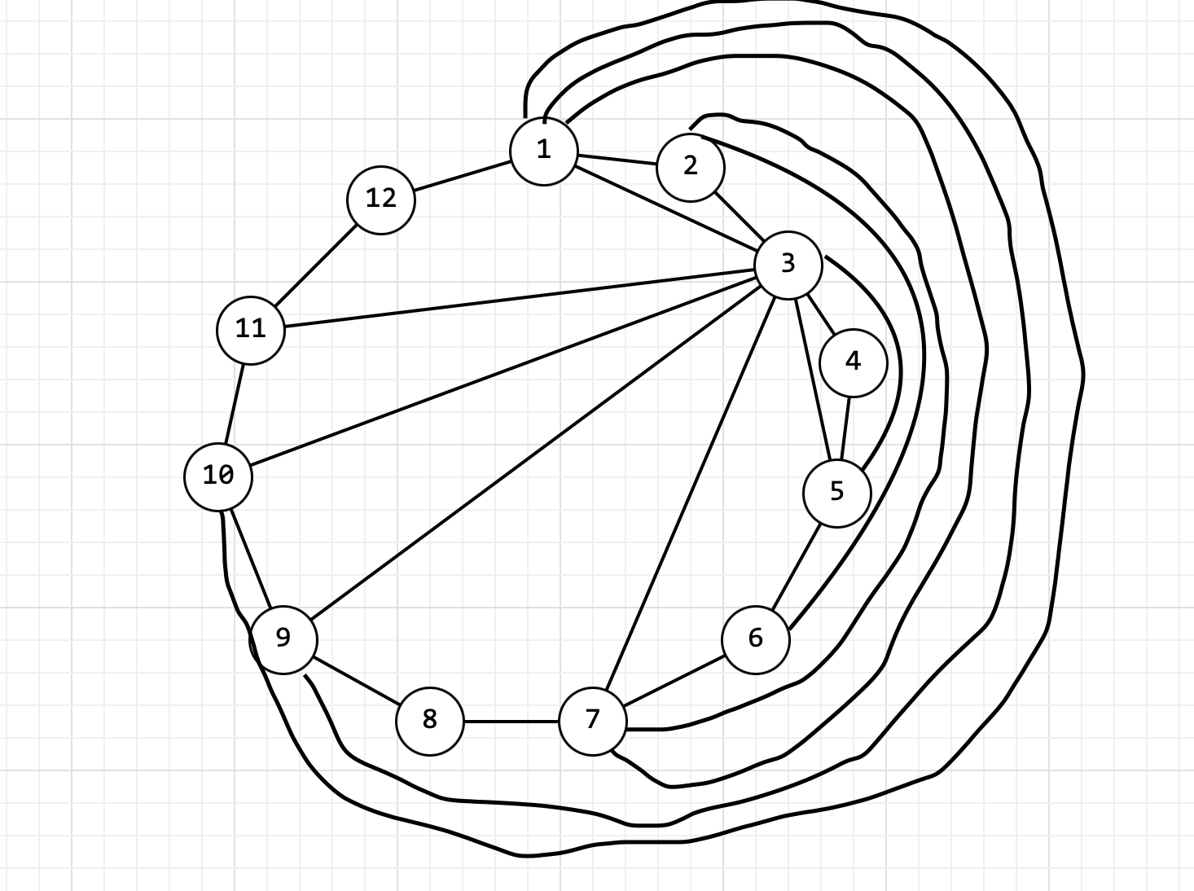

Удалим из ΨG' ребра, вошедшие в ψ7 и ψ8 ψ1 ={е14}; ψ2={е14, е58}, ψ3={е14, е4 12 , е58}, ψ9 ={е2 10}.

Объединим одинаковые множества. Не реализованными остались ребра е14, е2 10, е 4 12, е58

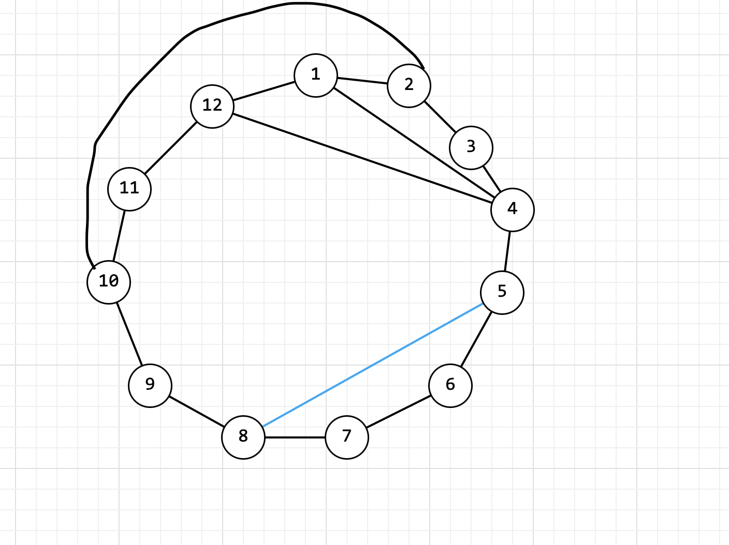

Все ребра реализованы. Толщина графа m - 2.

# 

# 

# 

# 

# 

# 

# 

# 

# 

# 

# 

# 

# 

# 

# 

# 

# 

# 

# 

# 

# 

# 

# 

# 

# 

# 

# 

# Построение семейства ΨG